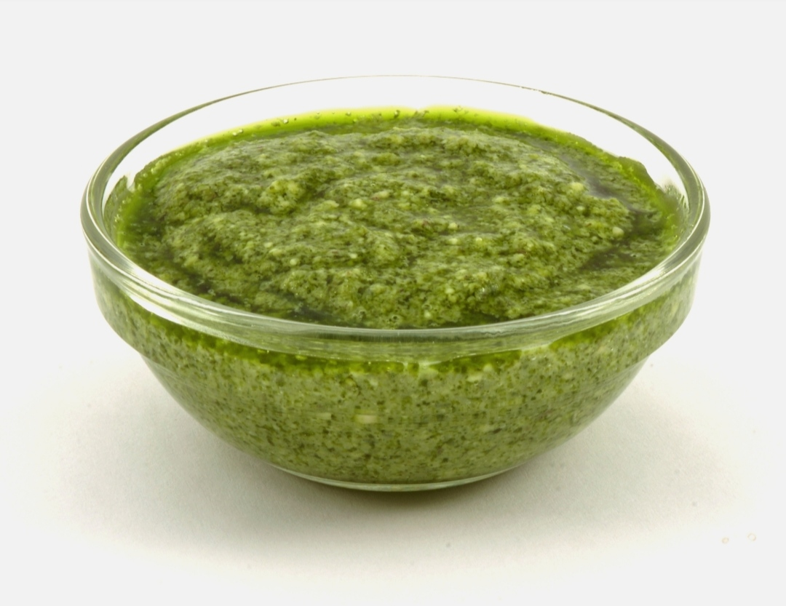

Пе́сто — соус итальянской кухни на основе базилика, семян пинии, сыра и оливкового масла. Его добавляют к различным блюдам, в том числе к макаронным изделиям, пицце, супу-пюре из авокадо или томатов, и намазывают на хлеб.



Этот соус, без преувеличения, является основой вкуса всех блюд восточной и азиатской кухни. Классический соевый соус в меру соленый и в меру густой, универсален в использовании и подходит к любым продуктам.

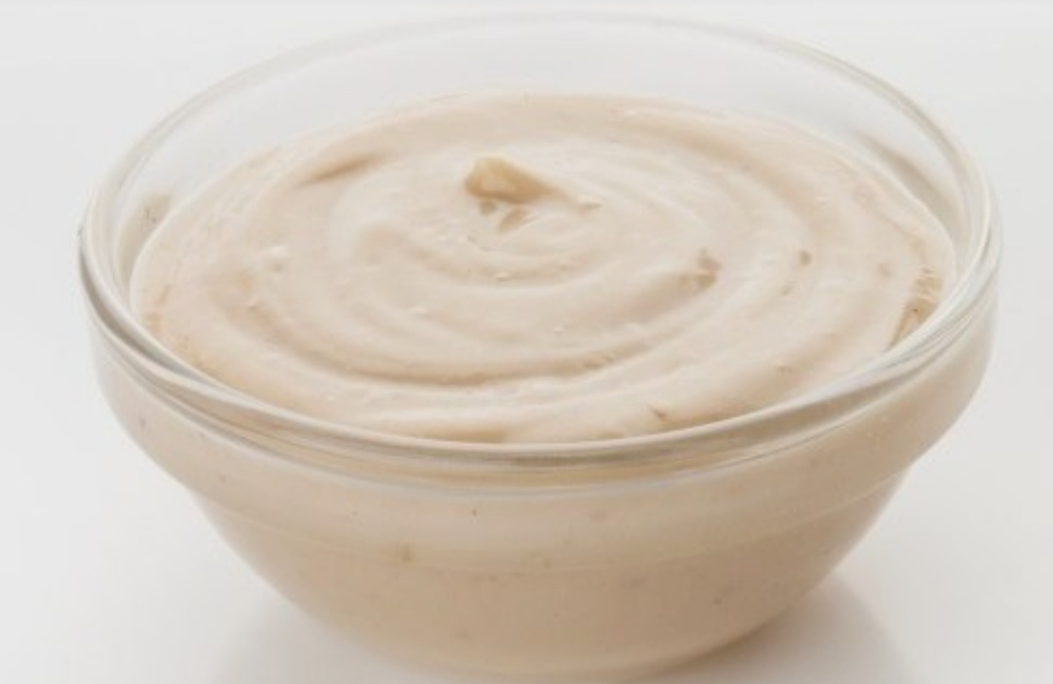

В глубокой емкости смешиваем майонез, лимонный сок, перец и вустерский соус. Добавляем давленный чеснок. Тщательно перемешиваем, желательно блендером или миксером. Быстрый соус Цезарь готов.

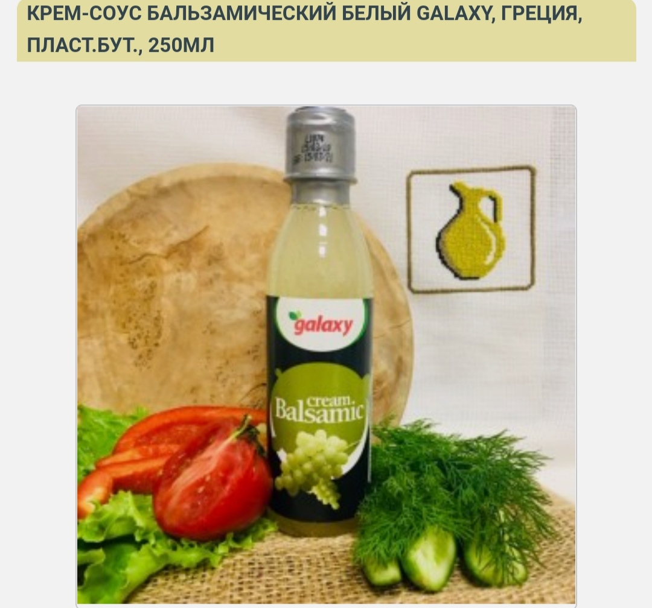

Белый бальзамик получают из белых сухих вин, он считается более легким по вкусу, чем красный.

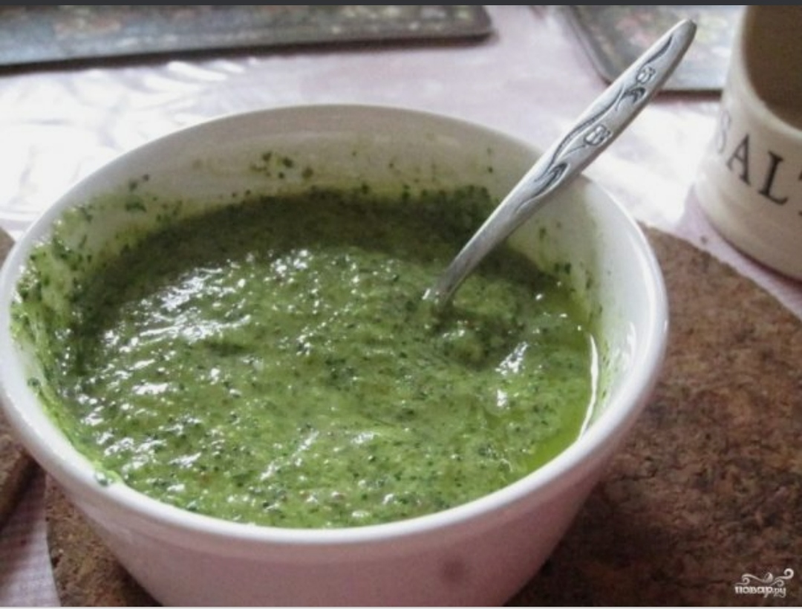

Зеленый соус (Green sauce) – классический соус из зелени, который является базовым при приготовлении других известных соусов. Классика мировой кулинарии, знать которую должен каждый неравнодушный.

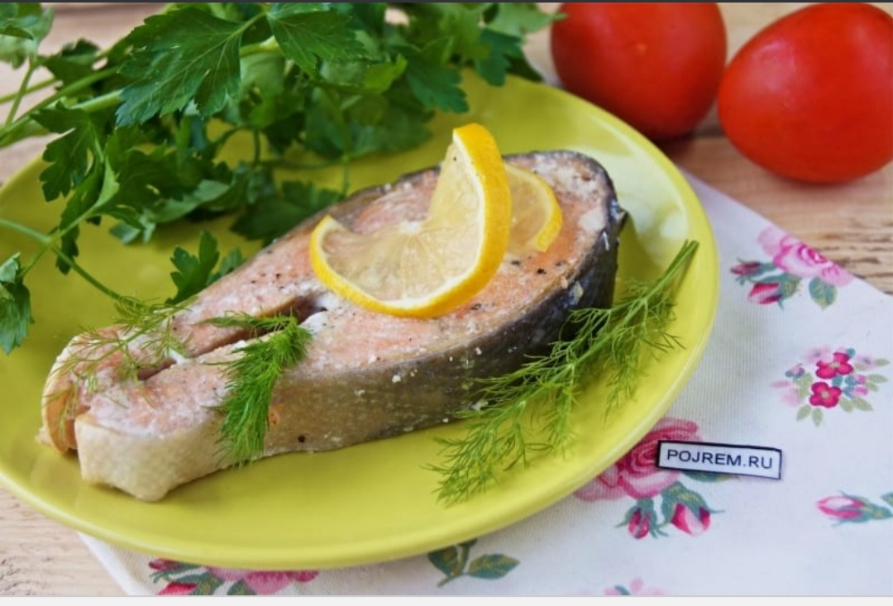

Для любителей красной рыбы предлагаем вкусное и здоровое блюдо из семги. Семга, приготовленная в фольге, получается очень нежной и сочной. Она идеально подойдет тем, кто следит за своей фигурой. Подавать семгу можно с любым гарниром.

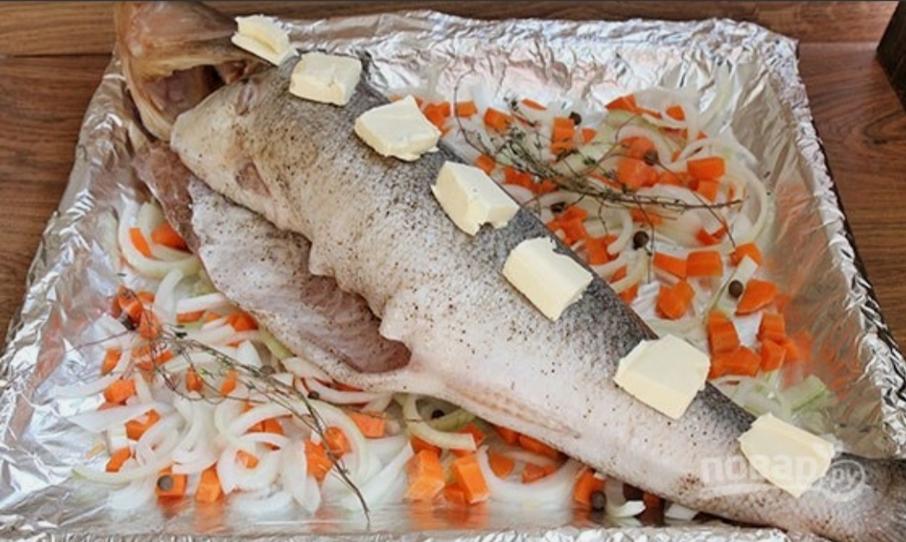

Судак — это по-настоящему царская рыба, которая водится в пресноводных водоёмах. Она является хищником и относится к семейству окунёвых. Имеет большой размер, поэтому её принято запекать целиком.

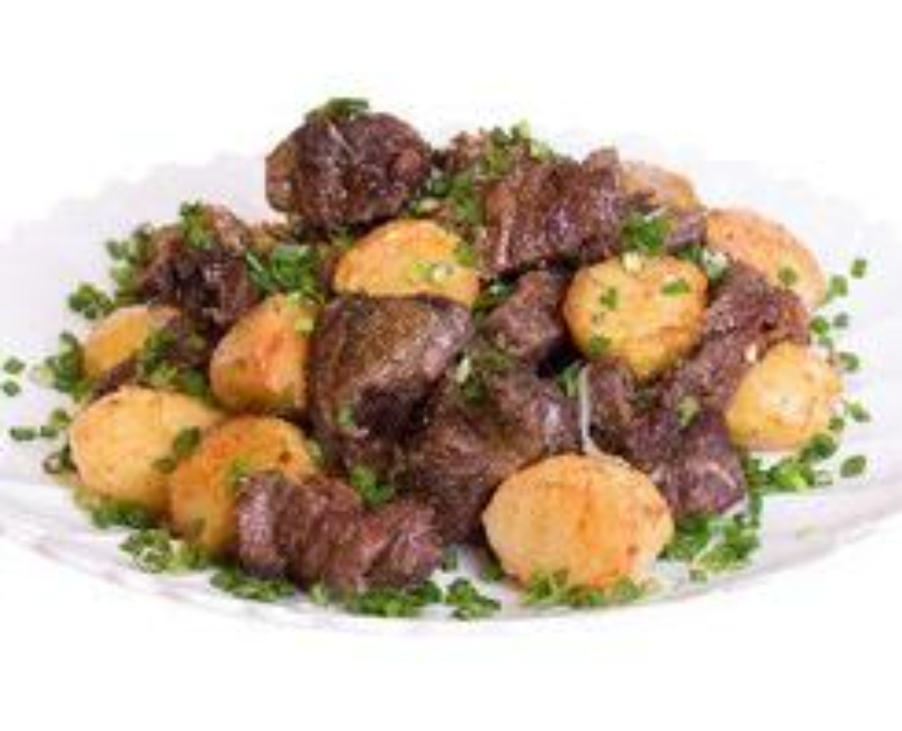

Сырне — казахское национальное блюдо. Особенности его приготовления кроются в давних традициях. Когда резали барашка, мясо долго хранить было негде, готовили все сразу в большом казане

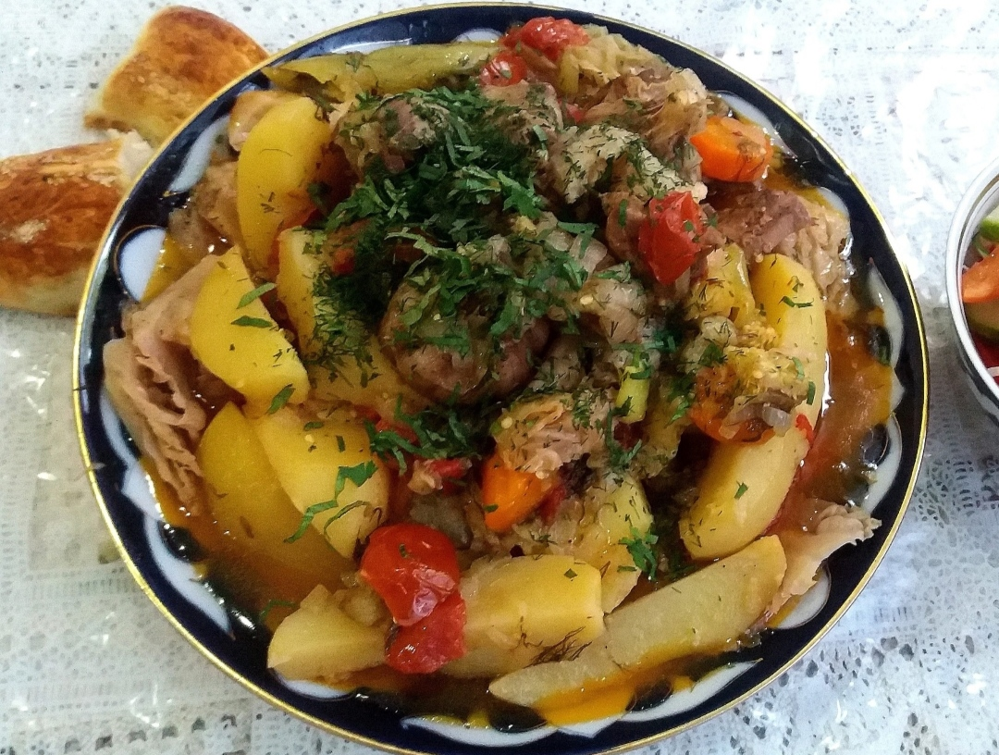

Дымляма – овощное рагу по-узбекски – обычно готовится на открытом огне и обязательно в большом казане.

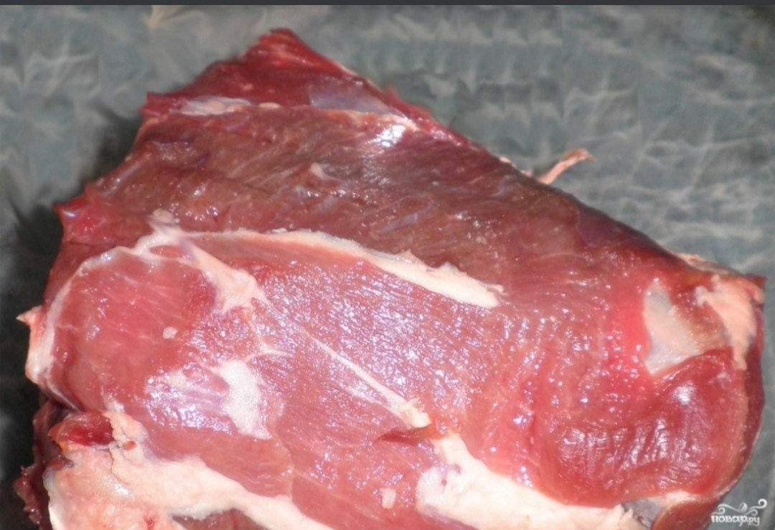

Бараний окорок можно приготовить самыми разнообразными способами. Самый удачный — это запекать мясо целиком. Тогда оно получится максимально сочным. А если к нему добавить маринад, то будет лучше.

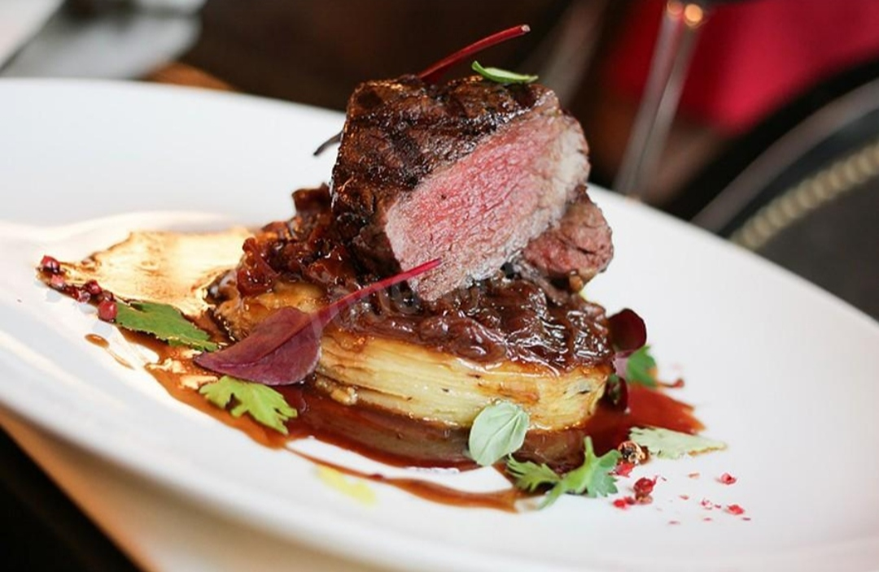

Этот базовый соус – идеальная основа для мясных соусов.Это один из основных соусов, берущий свое начало в рецептах французской кулинарии.

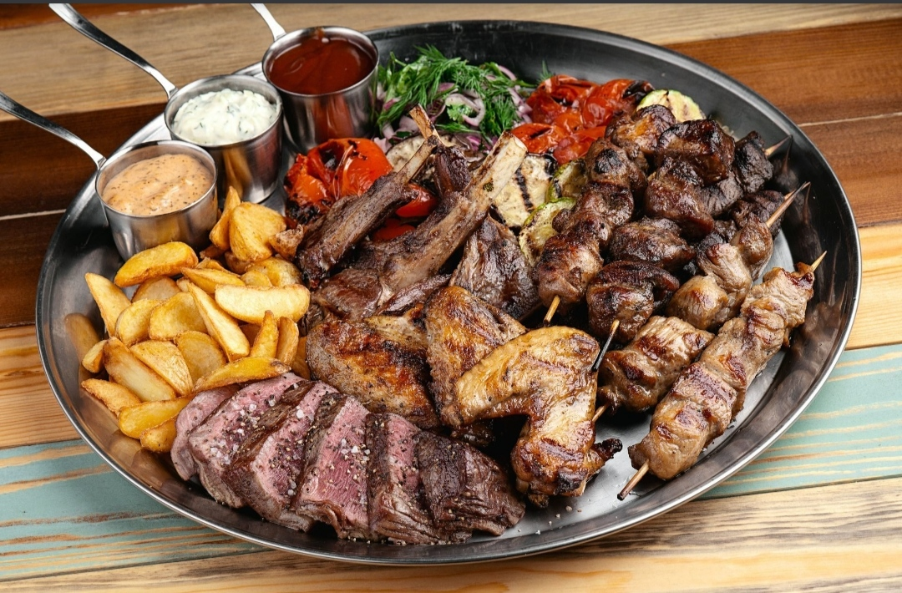



Колбаски по домашнему с говяжим фаршем.

Это блюдо отлично подойдет для семейного меню по любому поводу. Они хороши как в горячем, так и в холодном виде. А еще очень часто я делаю заготовку таких домашних колбасок для приготовления на гриле на пикнике.